**REPUBLIQUE DE GUINEE**



**Ministère deS MINES ET DE LA GEOLOGIE (MMG)**

**MINISTERE DE L’ENVIRONNEMENT ET DU DEVELOPPEMENT DURABLE (MEDD)**

**PROJET DE GESTION DES RESSOURCES NATURELLES, MINIERES**

**ET DE L’ENVIRONNEMENT (PGRNME)**

**CREDIT IDA N° 6885 – GN ET DON IDA N° 819 -GN**

**SOLLICITATION DE MANIFESTATION D’INTERET POUR LE RECRUTEMENT D’UN SPECIALISTE EN PASSATION DES MARCHES EN FAVEUR DU PGRNME (Rediffusion)**

**sMI N°003/PGRNME/CI/2024**

**Date de début : 12 Août 2024 - Date de fin : 20 Septembre 2024**

Le Gouvernement de la République de Guinée a reçu un financement de la Banque mondiale pour couvrir les coûts du Projet de Gestion des Ressources Naturelles, Minières et de l’Environnement (PGRNME), et a l’intention d’utiliser une partie de ce financement pour effectuer les paiements au titre du contrat suivant : **Recrutement d’un Spécialiste en Passation des Marchés pour le compte dudit Projet.**

1. **Position :** Placé sous l’autorité/supervision directe du Coordonnateur du Projet, le Spécialiste en Passation des

Marchés sera responsable du système de gestion de la passation des marchés comprenant (i) la planification des opérations de passation des marchés par le biais du nouvel outil dénommé STEP[1], (ii) le suivi de l’avancement de la mise en œuvre des activités, (iii) le classement électronique et physique des documents de passation des marches du projet ; (iv) l’analyse des écarts entre les réalisations et les prévisions au niveau du plan de passation des marchés. Il est également responsable de la tenue satisfaisante et diligente de l’ensemble du processus de passation des marches du projet. ***Les obligations, les attributions du Spécialiste en Passation de Marchés, les critères de performance sont détaillés dans les Termes de référence du poste mis à la disposition des candidats.***

1. **Qualifications et expériences du candidat**

Le candidat doit remplir les critères et qualification suivants :

* Avoir un diplôme universitaire, minimum (BAC + 5) en Passation de marchés, Ingénierie, Droit des affaires, Droit Public, Economie, Gestion, Administration/Gestion des Entreprises, Sciences Sociales ou tout diplôme équivalent ;
* Avoir participé à un atelier/séminaire formation sur les procédures de Passation des Marches de la Banque Mondiale durant les six (6) dernières années ;
* Avoir une solide expérience d’au moins cinq (05) ans en Passation des marchés dont : (i) au moins trois (03) ans en qualité de Spécialiste en Passation de Marchés, sur un Projet financé par les Banques ou Institutions multilatérales de développement, notamment la Banque Mondiale ou (ii) quatre (04) ans au moins en tant qu’Analyste Passation des Marches de projets de développement financés par les Banques ou Institutions multilatérales de développement, notamment la Banque Mondiale ;
* Avoir une expérience avérée au cours des cinq dernières années sur les règles et procédures de la Banque Mondiale, avec l’application du nouveau Règlement de Passation de Marchés de la Banque Mondiale en vigueur depuis 2016 ;
* Avoir une maitrise de l’outil STEP de la Banque Mondiale (Systematic Tracking of Exchanges in Procurement /Suivi Systématique des Echanges en Achats) ;
* Avoir une aptitude à communiquer aussi bien avec les responsables du projet, que la hiérarchie, les collègues et les Partenaires du Projet (bénéficiaires, structures techniques nationales, bailleurs de fonds) ;
* Avoir une bonne connaissance en informatique, notamment des logiciels courants (Word, Excel, Power Point, E-mail et autres outils de communication) ;
* Avoir une bonne maîtrise du français ;
* Avoir une bonne aptitude pour le travail en équipe.

1. **Conditions d’emploi et de recrutement**

Les conditions d’emploi feront l’objet d’un contrat à négocier avec l’Unité de Gestion du Projet pour une période d’un (1) an renouvelable après évaluation et ce durant toute la durée de vie du projet. S’agissant d’un poste contractuel, il reste entendu que le recrutement de candidat fonctionnaire doit satisfaire aux dispositions ci-après de la clause 3.23 (d) du Règlement de Passation des Marches pour les Emprunteurs de la Banque Mondiale (Edition Septembre 2023) qui précise que :

« Au cas par cas, la Banque peut accepter d’engager des responsables d’administrations publiques et des fonctionnaires du pays de l’Emprunteur dans le cadre de contrats de Consultants dans ledit pays, soit individuellement soit comme membre de l’équipe d’experts proposée par un cabinet de consultants, uniquement lorsque :

1. Leurs services sont d’un caractère unique et exceptionnel, ou leur participation est indispensable à l’exécution du projet ;
2. Leur engagement ne créera pas de conflit d’intérêts ; et
3. Leur engagement n’enfreint aucune loi, réglementation ou politique de l’Emprunteur ».
4. **Méthode de sélection**

Le Spécialiste en Passation de Marchés sera sélectionné suivant la méthode de Sélection de Consultant Individuel (SCI) en application des dispositions du Règlement de Passation des Marches de la Banque mondiale en vigueur (Edition Septembre 2023) et plus précisément de la clause 7.36 ; « Sélection de Consultants Individuels par mise en concurrence ouverte ».

1. **Critères et sous-critères d’évaluation**

Les candidats seront évalués sur la base de leurs dossiers de candidature, suivant les critères et barèmes détaillés dans les Termes de Référence.

1. **Demande de renseignements**

Tout autre renseignement complémentaire peut être obtenu par écrit auprès de l’Unité d’Exécution du PGRNME tous les jours ouvrables du lundi au vendredi de 9 heures à 14 heures (heure de Conakry/Guinée) à l’adresse suivante :

Monsieur le Coordonnateur de l’Unité d’Exécution du Projet de Gestion des Ressources Naturelles, Minières et de l’Environnement (PGRNME), sise au Quartier Taouyah, Résidence Alimou, Commune de Ratoma,   
Tél : 622 20 02 24 Courriels : [**oussoubasory@gmail.com**](mailto:ousoubasory@gmail.com)avec copie obligatoire à [**youssoufh@yahoo.fr**](mailto:youssoufh@yahoo.fr)**,** [**apm.environs@gmail.com**](mailto:apm.environs@gmail.com)

1. **Dossiers à fournir**

Les dossiers de candidature devront comprendre, au moins, les éléments ci-après :

* Une lettre de motivation datée et signée,
* Un Curriculum Vitae détaillé daté et signé indiquant le parcours académique et l’expérience professionnelle du candidat. Détailler pour chacune des missions mentionnées, les responsabilités, les tâches accomplies, le nom et l’adresse complète accessible du client, et l’année d’exécution de la mission/référence, etc.
* Les copies légalisées du ou des diplômes par les autorités compétentes,
* Les attestations de travail ou tout autre document faisant foi de l’expérience acquise (contrat,…).

1. **Lieu et durée de la mission**

* Le poste est basé à Conakry (République de Guinée) avec des possibilités de déplacements dans les différentes zones d’intervention du Projet et ailleurs, si nécessaire.
* La **durée** du Contrat est d’un (1) an renouvelable comprenant une période d’essai de six (6) mois pour la première année. Le Contrat sera subséquemment renouvelé pour un (1) an chaque année en fonction de la performance, de la nécessité de service, de la disponibilité de ressources et pour une période maximale n’excédant pas la durée du Projet.

1. **Date, lieu et moyen de remise des dossiers**

Les candidatures doivent porter la mention « Candidature pour le Poste de Spécialiste en Passation de Marchés du PGRNME » et être transmises par courrier électronique et en copie dure sous plis fermé au plus tard   
**le Vendredi 20 septembre 2024 à 12 heures (heure de Conakry/Guinée) aux adresses indiquées ci-dessus**

**Fait à Conakry, le 09 août 2024**

**Sory KOUYATE**

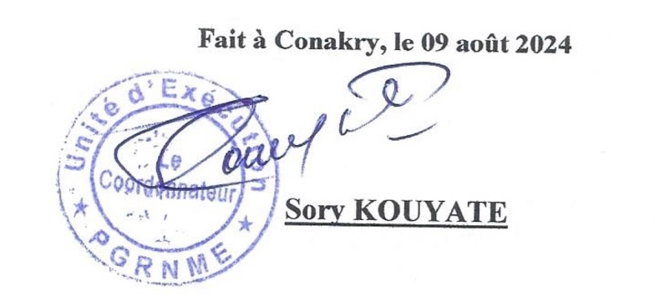

1.